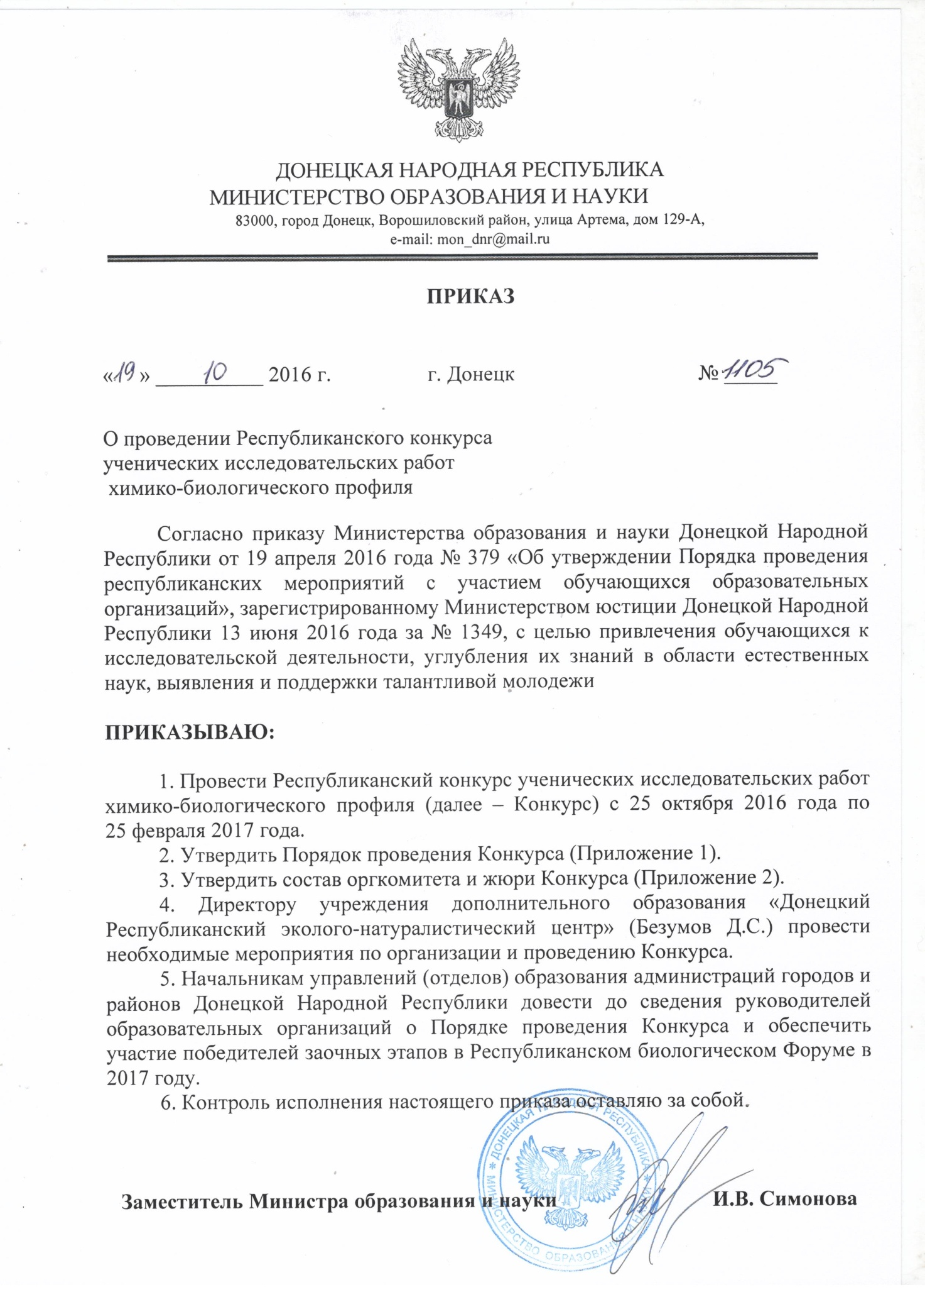

Приложение 1

УТВЕРЖДЕНО

приказом Министерства образования и науки Донецкой Народной Республики от 19.10.2016 г. № 1105

**Порядок проведения**

**Республиканского конкурса ученических исследовательских работ химико-биологического профиля**

**I. Общие положения**

1.1.Республиканский конкурс ученических исследовательских работ химико-биологического профиля (далее – Конкурс) проводит Министерство образования и науки Донецкой Народной Республики совместно с учреждением дополнительного образования «Донецкий Республиканский эколого-натуралистический центр» (далее – Центр).

1.2. Цель Конкурса - привлечение обучающихся к исследовательской деятельности, углубление их знаний в области естественных наук, а также природоохранное, экологическое и патриотическое воспитание обучающихся.

* 1. . Задачи Конкурса:

развитие у обучающихся устойчивого интереса и навыков организации научно - исследовательской деятельности;

повышение интереса учащихся к мировой науке, усвоению основ научных знаний;

поиск и поддержка талантливых молодых исследователей, способных к научно-исследовательской деятельности.

**II. Сроки и порядок проведения Конкурса**

2.1. Конкурс проводится по 4 номинациям:

«Юный ботаник»;

«Юный зоолог»;

«Юный химик»;

«Юный психолог».

2.2. Конкурс проводится в 3 этапа:

I этап (городской/районный) проводится согласно графику по номинациям:

«Юный ботаник» - до 20 ноября 2016 г.

«Юный зоолог» - до 10 декабря 2016 г.

«Юный химик» - до 10 января 2017 г.

«Юный психолог» - до 10 февраля 2017 г.

II этап (заочный, республиканский) проводится на базе учреждения дополнительного образования «Донецкий Республиканский эколого-натуралистический центр» согласно графику по номинациям:

«Юный ботаник» - до 30 ноября 2016 г.

«Юный зоолог» - до 25 декабря 2016 г.

«Юный химик» - до 25 января 2017 г.

«Юный психолог» -до 25 февраля 2017 г.

III этап (очный, республиканский биологический Форум) проводится на базеучреждения дополнительного образования «Донецкий Республиканский эколого-натуралистический центр» в марте 2017 года.

2.3. Для участия в Конкурсе необходимо подать заявку (прилагается) и конкурсные работы (в печатном варианте) соответственно номинациям согласно указанному графику по адресу: г. Донецк, ул. Университетская, дом 2.

2.4. По итогам районных и городских этапов Конкурса на республиканский этап представляются отчеты об исследовательской работе победителей и призеров, которые заняли первые и вторые места.

2.5. На Конкурс не принимаются работы, представлявшиеся уже в прошлые годы. Исключение составляют те отчеты о проделанных исследованиях, которые рассчитаны на несколько лет, что должно быть отражено в работе.

2.6. Конкурсные работы оформляются в соответствии с требованиями и критериями оценивания.

**III.Участники Конкурса**

3.1. В Конкурсе могут принимать участие обучающиеся общеобразовательных организаций, учреждений дополнительного и среднего профессионального образования. Возраст участников 10-17 лет.

3.2. К участию в Конкурсе допускаются коллективные и индивидуальные работы.

**IV. Требования к конкурсным работам**

4.1. Представленная на Конкурс исследовательская работа должна соответствовать следующим требованиям:

1) исследование проводится в сроки, соответствующие выбранной методике;

2) исследование должно быть актуальным, научным, иметь возможное практическое или теоретическое применение;

3) исследование должно быть гуманным, безопасным для обучающегося и окружающих.

4.2. Требования к оформлению работы:

4.2.1. Работа должна содержать:

а) титульный лист с указанием следующей информации (номинация («Юный ботаник», «Юный зоолог», «Юный химик», «Юный психолог»), тема исследования, фамилия, имя автора, название учреждения, класс, кружок, город/район, Ф.И.О. руководителя);

б) тезисы;

4.2.2. Работа должна содержать разделы:

а) введение,

б) описание сути исследования (с указанием методик),

в) анализ результатов исследования,

г) практическое применение результатов исследования,

д) заключение и выводы,

е) списокиспользованной литературы;

ж) приложения.

4.2.3. Объем работы - не более 20 страниц;объем тезисов - 1-2 стр;шрифт 14, TimesNewRoman;поля: верхнее -2 см, нижнее - 2, слева - 3 см, справа - 1,5 см.

4.3. Критерии оценивания конкурсных работ:

1) актуальность выбранной темы;

2) возможность практического или теоретического применения результатов исследования;

3) новизна и креативность исследования;

4) культура оформления работы; наличие графиков, таблиц, диаграмм, фотоматериалов и т.д.;

5) самостоятельность при выполнении работы;

6) соответствие требованиям данного Порядка проведения.

Каждый из критериев оценивается максимум в 20 баллов. Наибольшее количество баллов, которое может набрать участник Конкурса – 120.

**V. Руководство конкурсом и жюри**

5.1. Общее руководство Конкурсом осуществляет оргкомитет с правами жюри, который создается из числа сотрудников биологического и химического факультетов ГО ВПО «Донецкий Республиканский эколого-натуралистический центр»,практических психологов Донецкого Республиканского учебно-методического Центра психологической службы системы образования и сотрудников учреждения дополнительного образования «Донецкий Республиканский эколого-натуралистический центр».

5.2. Оргкомитет определяет работу жюри и подводит итоги Конкурса.

**VI. Подведение итогов и награждение**

6.1. Победители заочных этапов Конкурса становятся участниками Республиканского биологического Форума (стендовая защита исследовательских работ),который состоится в марте 2017 года.

6.2. Победители и призеры Конкурса по каждой номинации награждаются дипломами Министерства образования и науки Донецкой Народной Республики.

6.3 Результаты Конкурса, а также списки приглашенных на биологический Форум участников будут размещены на сайте Центра:donrenc.ucoz.ua.

За дополнительной информацией обращаться по телефону: 099-715-51-84- Николаенко Ольга Васильевна.

Приложение к Порядку проведения Конкурса

**Заявка**

**участника Республиканского конкурса ученических исследовательских работ химико-биологического профиля**

|  |  |
| --- | --- |
| Наименование образовательногоучреждения (город, район) |  |
| Ф.И. автора работы, год рождения, класс |  |
| Номинация |  |
| Тема исследования |  |
| Ф.И.О. руководителя, контактный телефон |  |
| E-mail |  |

Дата

Руководитель учреждения___________________________

(подпись,Ф.И.О.)

М.П.

Приложение 2

УТВЕРЖДЕНО

приказом Министерства образования и науки Донецкой Народной Республики от 19.10.2016 г. № 1105

**Состав оргкомитетаРеспубликанского конкурса**

**ученических исследовательских работхимико-биологического профиля**

|  |  |
| --- | --- |
| **Председатель оргкомитета** | |
| Симонова Ирина Васильевна | заместитель Министра образования и науки Донецкой Народной Республики |
| **Члены оргкомитета** | |
| Гордейчук Светлана Федоровна | начальник отдела дополнительного образования Министерства образования и науки Донецкой Народной Республики |
| Кузьмин Сергей Сергеевич | заведующий сектором по молодежно-патриотической работе отдела дополнительного образования Министерства образования и науки Донецкой Народной Республики |
| Безумов Денис Сергеевич | директор учреждения дополнительного образования «Донецкий Республиканский эколого-натуралистический центр» |
| Дорофей Елена Анатольевна | заместитель директора учреждения дополнительного образования «Донецкий Республиканский эколого-натуралистический центр» |

**Состав жюриРеспубликанского конкурса ученических исследовательских работхимико-биологического профиля**

|  |  |
| --- | --- |
| **Председатель жюри** | |
| НиколаенкоОльга Васильевна | заведующая отделом биологии учреждения дополнительного образования «Донецкий Республиканский эколого- натуралистический центр» |
| **Члены жюри:** | |
| МирненкоЭдуард Игоревич | старший преподаватель ботаники и экологии Донецкого национального университета |
| Захаренкова Наталья Сергеевна | ассистент кафедры ботаники и экологии Донецкого национального университета |
| Савченко Екатерина Юрьевна | старший преподаватель кафедры зоологии и экологии Донецкого национального университета, к.б.н. |
| МаслодудоваЕкатерина Николаевна | преподаватель кафедры зоологии и экологии Донецкого национального университета, к.б.н.,доцент |
| Яблочкова Наталья Васильевна | преподаватель кафедры неорганической химии Донецкого национального университета, к.х.н., доцент |
| ОдарюкИван Дмитриевич | преподаватель кафедры аналитической химии Донецкого национального университета, к.х.н., доцент |
| Лобанова Татьяна Анатольевна | заместитель директора Донецкого Республиканского учебно-методического центра психологической службы |
| ШевцоваТатьяна Викторовна | методист Донецкого Республиканского учебно-методического центра психологической службы системы образования |